|  |
| --- |
|  |
| МИНИСТЕРСТВО НАУКИ И ВЫСШЕГО ОБРАЗОВАНИЯ РОССИЙСКОЙ ФЕДЕРАЦИИ |
| Федеральное государственное бюджетное образовательное учреждение высшего образования  **"МИРЭА - Российский технологический университет"**  **РТУ МИРЭА** |
| Институт информационных технологий (ИТ) |
| Кафедра инструментального и прикладного программного обеспечения |

|  |  |
| --- | --- |
| **ОТЧЕТ**  **ПО ПРАКТИЧЕСКОЙ РАБОТЕ №1** | |
| **по дисциплине** |  |
| **«Архитектура клиент-серверных приложений»**  **Тема: Многопоточные приложения, как основа распределённых клиент-серверных вычислений** | |
| Выполнил студент группы: ИКБО-20-21 | Костенко П.А. |
| Принял преподаватель кафедры ИиППО | Волков М.Ю. |

|  |  |  |
| --- | --- | --- |
| Практические работы выполнены | « » 2023 г. |  |
| «Зачтено» | « » 2023 г. |  |

Москва 2023

**Теоретическое введение**

В отличие от многих других языков программирования, java предлагает встроенную поддержку многопоточного программирования. Многопоточная программа содержит две или более частей, которые могут выполняться одновременно. Каждая часть такой программы называется потоком (thгead), и каждый поток задает отдельный путь выполнения. То есть, многопоточность ­ это специализированная форма многозадачности.

Существуют два отдельных типа многозадачности: многозадачность, основанная на процессах, и многозадачность, основанная на потоках. Важно понимать разницу между ними. Большинству читателей многозадачность, основанная на процессах, является более знакомой формой.

Процесс по сути своей ­ это выполняющаяся программа. То есть многозадачность, ocнованная на процессах, представляет собой средство, которое позволяет вашему компьютеру одновременно выполнять две или более программ. Так, например, процессная многозадачность позволяет запускать компилятор java в то самое время, когда вы используете текстовый редактор. В многозадачности, основанной на процессах, программа представляет собой наименьший элемент кода, которым может управлять планировщик операционной системы.

В среде поточной многозадачности наименьшим элементом управляемого кода явля­ется поток это означает, что одна программа может выполнять две или более задач одновременно. Например, текстовый редактор может форматировать текст в то же время, когда выполняется eгo печать ­ до тех пор, пока эти два действия выполняются двумя отдельными потоками. То есть многозадачность на основе процессов имеет дело с "карти­ной в целом", а потоковая многозадачность справляется с деталями.

Многозадачные потоки требуют меньше накладных расходов, чем многозадачные процессы. Процессы ­ — это тяжеловесные задачи, каждая из которых требует своего собственного адресного пространства. Межпроцессные коммуникации дорогостоящи и ограничены. Переключение контекста от одного процесса к другому также обходится дорого. С другой стороны, потоки являются облегченными. Они разделяют одно и тоже адресное пространство и совместно используют один и тот же тяжеловесный процесс.

Коммуникации между потоками являются экономными, а переключения контекста меж­ду потоками характеризуется низкой стоимостью. Хотя jаvа­программы используются в средах процессной многозадачности, многозадачность, основанная на процессах, средствами java не управляется. А вот многопоточная многозадачность средствами java управ­ляется.

Многопоточность позволяет вам писать очень эффективные программы, которые по максимуму используют центральный процессор, поскольку время ожидания может быть сведено к минимуму. Это особенно важно для интерактивных сетевых сред, в которых работает java, так как в них наличие ожидания и простоев ­ обычное явление. Например, скорость передачи данных по сети намного ниже, чем скорость, с которой компьютер может их обрабатывать. Даже ресурсы локальной файловой системы читаются и пишутся намного медленнее, чем темп их обработки в процессоре. И, конечно, ввод пользователя намного медленнее, чем компьютер. В однопоточных средах ваша программа вынуждена ожидать окончания таких задач, прежде чем переходить к следующей, ­ даже если центральный процессор большую часть времени простаивает. Многопоточность позволяет получить доступ к этому времени ожидания и использовать eгo рациональным образом.

Если вы программировали для таких операционных систем, как Windows, это значит, что вы уже знакомы с многопоточным программированием. Однако тот факт, что java управляет потоками, делает многопоточность особенно удобной, поскольку многие детали подконтрольны вам как программисту.

**Постановка задачи**

Используя материалы данной практической работы необходимо написать многопоточную программу, в которой два потока записывают строку в стандартный вывод, по образцу PING PONG PING PONG PING PONG. Программа должна работать следующим образом:

* 1-й поток печатает «Ping» и переходит в состояние ожидания.
* 2-й поток выходит из состояния ожидания, печатает «Pоng», уведомляет 1-й поток, возвращается в состояние ожидания.
* 1-й поток выходит из состояния ожидания, печатает «Pшng», уведомляет 2-й поток, возвращается в состояние ожидания.
* Шаги 2 и 3 повторяются и печатают «Ping Pong».

**Программный код**

На рисунке 1 представлен программный код.

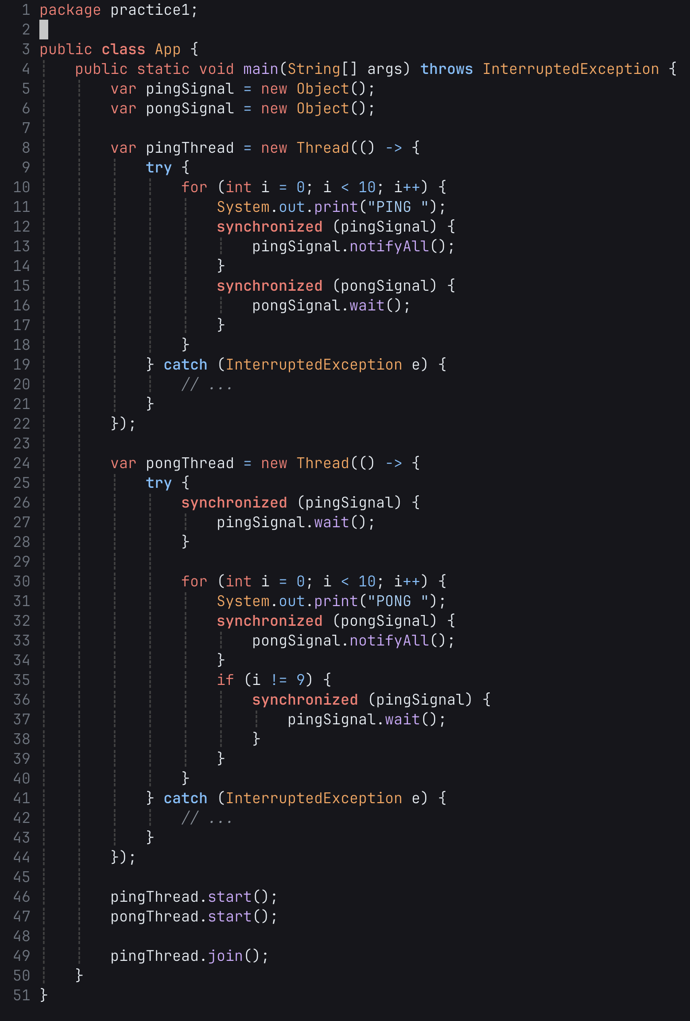

Рисунок 1 – Программный код

**Вывод программы**

На рисунке 2 представлен вывод программы.

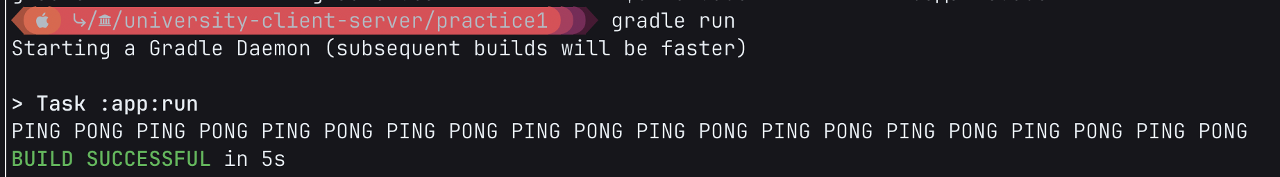

Рисунок 2 – Вывод программы

**Вывод**

В результате выполнения были получены навыки работы с моделью многопоточного программирования в Java. И реализована многопоточная программа “Ping pong” с помощью wait и notify.

**Список литературы**

1. Документация Java 17 от Oracle [Электронный ресурс]: URL – <https://docs.oracle.com/en/java/javase/17/docs/api/index.html> [Дата обращения 25.09.2023];
2. Статья про await, notify [Электронный ресурс]: URL – <https://javarush.com/quests/lectures/questmultithreading.level01.lecture06> [Дата обращения 25.09.2023];
3. JAVA. Взаимодействие между потоками [Электронный ресурс]: URL – <https://www.bestprog.net/ru/2021/02/06/java-interaction-between-threads-ru/> [Дата обращения 25.09.2023];
4. ReentrantLock (Java Platform SE 8 ) [Электронный ресурс]: URL – <https://docs.oracle.com/javase/8/docs/api/java/util/concurrent/locks/ReentrantLock.html> [Дата обращения 25.09.2023];